Об утверждении схем пастбищеоборотов на основании геоботанического обследования пастбищ по Уалихановскому району Северо-Казахстанской области на 2020-2021 годы
Постановление акимата Уалихановского района Северо-Казахстанской области от 18 июня 2020 года № 165. Зарегистрировано Департаментом юстиции Северо-Казахстанской области 18 июня 2020 года № 6361
В соответствии с подпунктом 10) пункта 1 статьи 31 Закона Республики Казахстан от 23 января 2001 года "О местном государственном управлении и самоуправлении в Республике Казахстан", подпунктом 3) пункта 1 статьи 9 Закона Республики Казахстан от 20 февраля 2017 года "О пастбищах", акимат Уалихановского района Северо-Казахстанской области ПОСТАНОВЛЯЕТ:
1. Утвердить схемы пастбищеоборота на основании геоботанического обследования пастбищ по Уалихановскому району Северо-Казахстанской области на 2020-2021 годы, согласно приложениям 1, 2, 3, 4, 5, 6, 7, 8, 9, 10, 11 к настоящему постановлению.
2. Контроль за исполнением настоящего постановления возложить на курирующего заместителя акима района.
3. Настоящее постановление вводится в действие со дня его первого официального опубликования и распространяется на правоотношения возникшие с 1 января 2020 года.
Аким  Уалихановского района | М. Оспанов
Приложение 1
к постановлению
от 18 июня 2020 года № 165
Схема пастбищеоборотов на основания геоботанического обследования Актуесайского сельского округа Уалихановского района

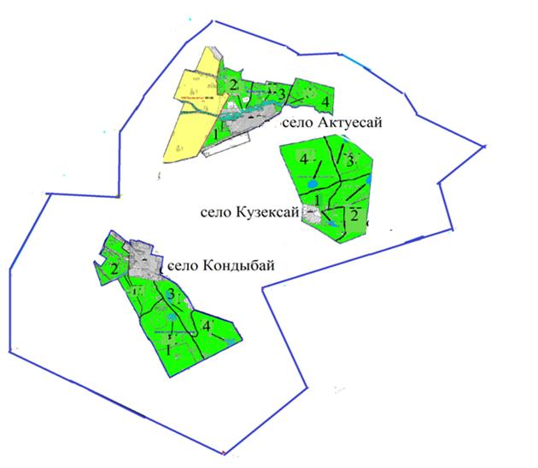

Приложение 2
к постановлению
от 18 июня 2020 года № 165
Схема пастбищеоборотов на основания геоботанического обследования Бидайыкского сельского округа Уалихановского района

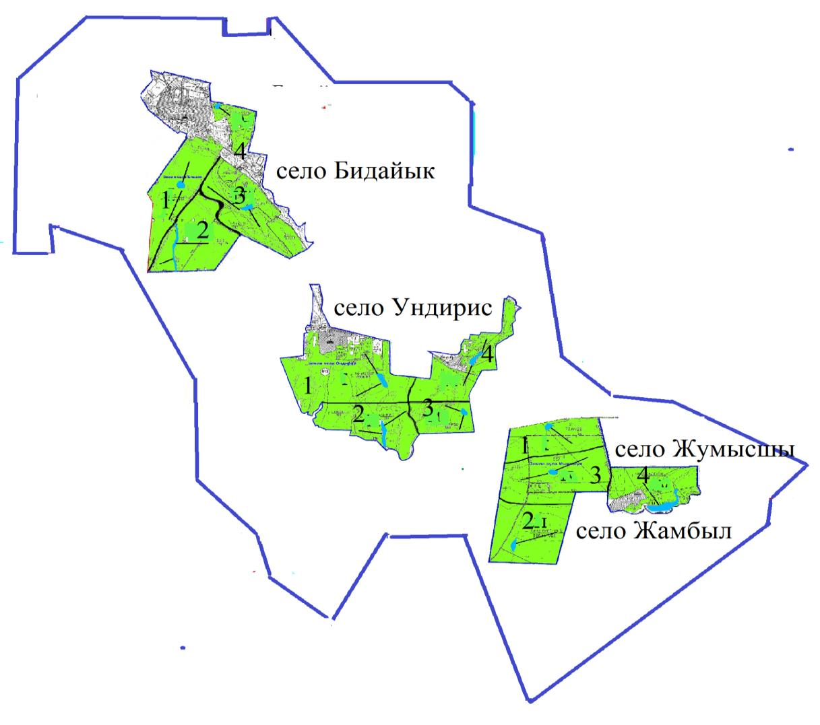

Приложение 3
к постановлению
от 18 июня 2020 года № 165
Схема пастбищеоборотов на основания геоботанического обследования Каратерекского сельского округа Уалихановского района

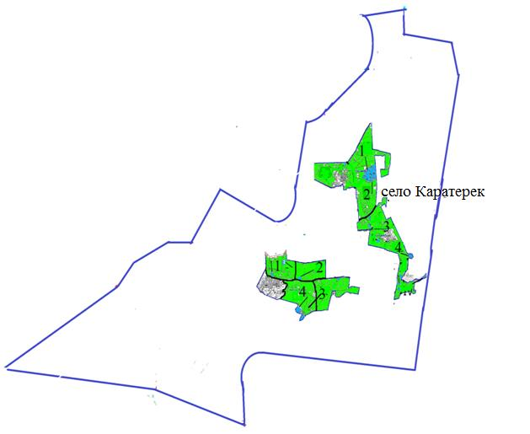

Приложение 4
к постановлению
от 18 июня 2020 года № 165
Схема пастбищеоборотов на основания геоботанического обследования Амангельдинского сельского округа Уалихановского района

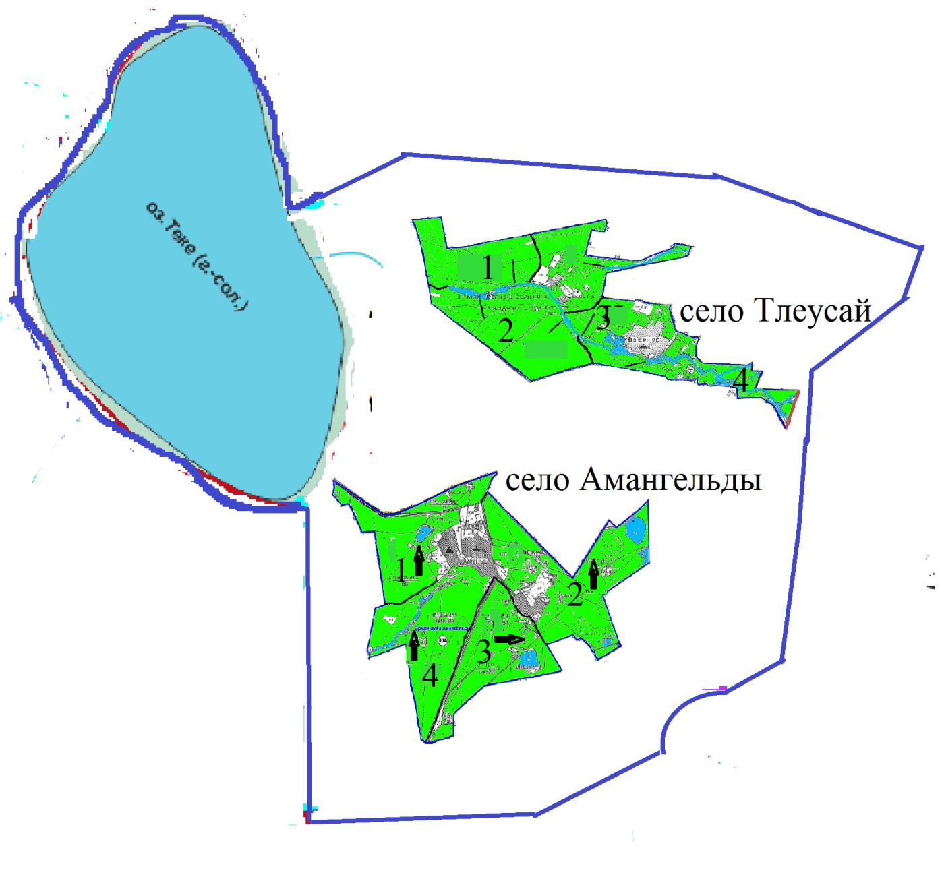

Приложение 5
к постановлению
от 18 июня 2020 года № 165
Схема пастбищеоборотов на основания геоботанического обследования Тельжанского сельского округа Уалихановского района

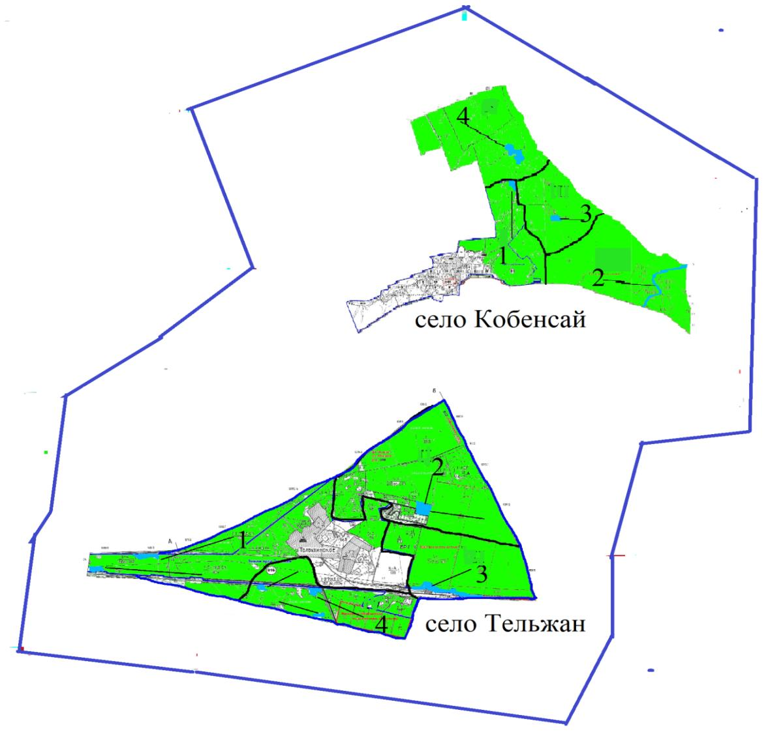

Приложение 6
к постановлению
от 18 июня 2020 года № 165
Схема пастбищеоборотов на основания геоботанического обследования Коктерекского сельского округа Уалихановского района

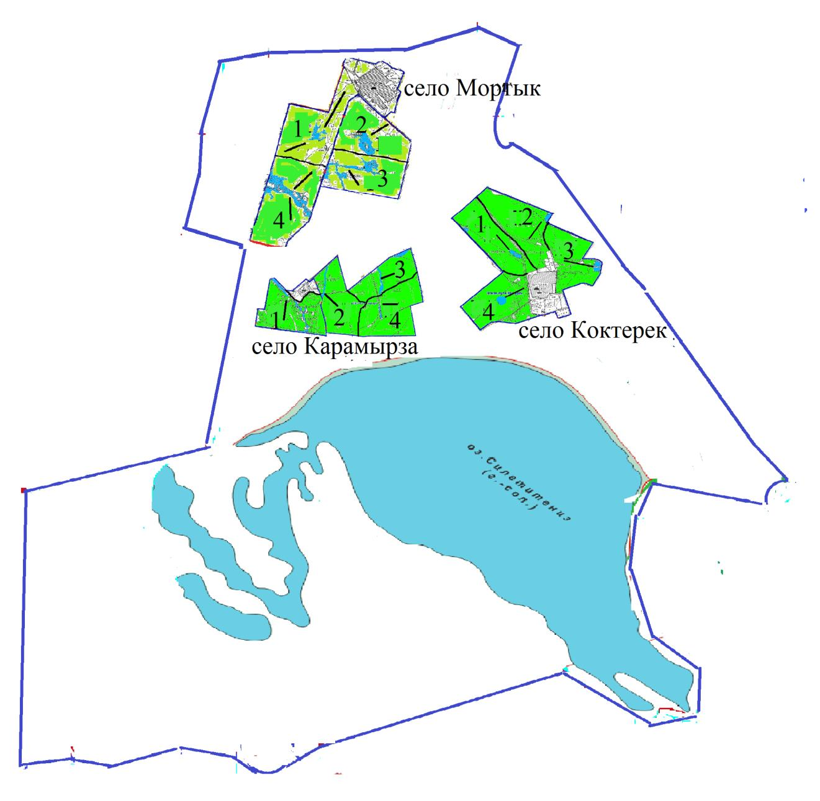

Приложение 7
к постановлению
от 18 июня 2020 года № 165
Схема пастбищеоборотов на основания геоботанического обследования Кишкенекольского сельского округа Уалихановского района

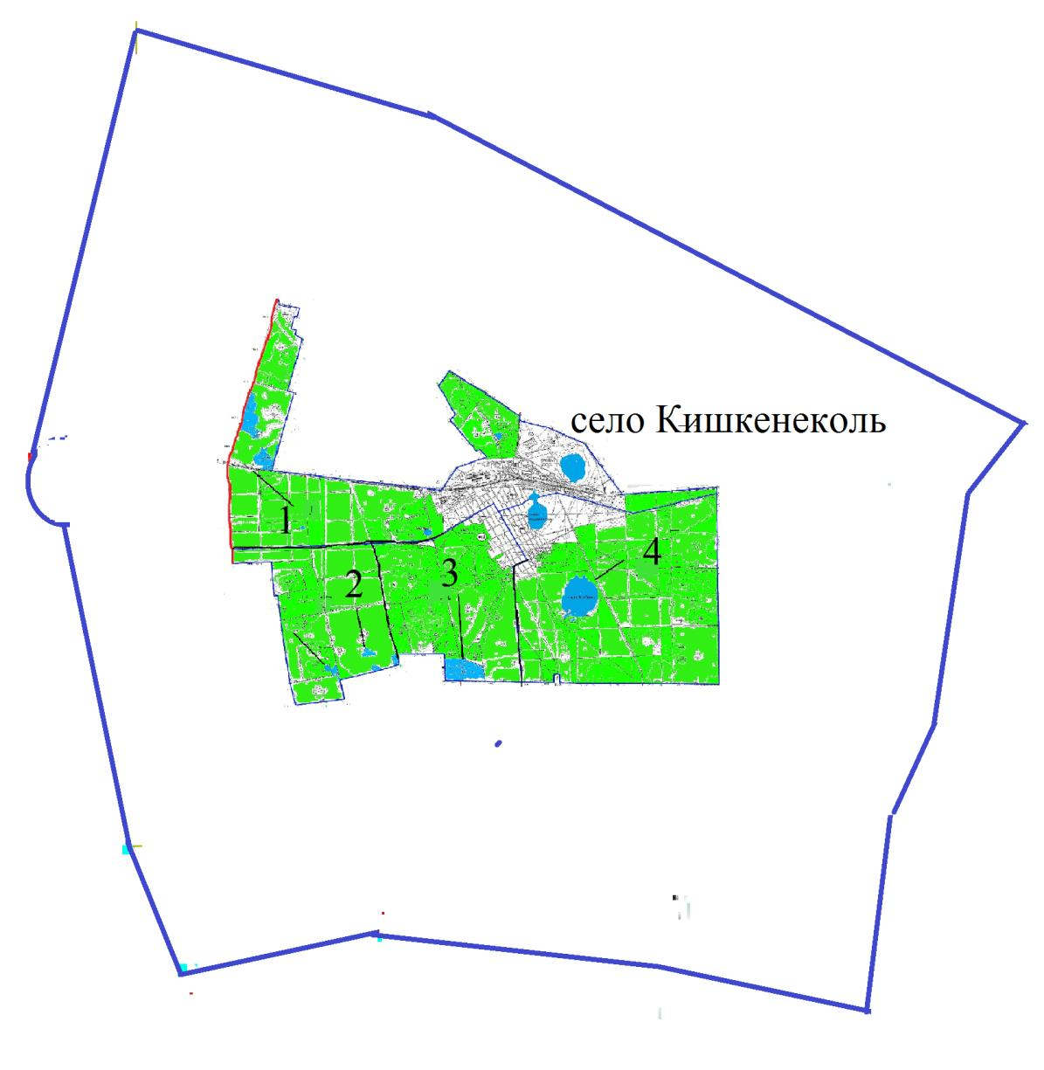

Приложение 8
к постановлению
от 18 июня 2020 года № 165
Схема пастбищеоборотов на основания геоботанического обследования Акбулакского сельского округа Уалихановского района

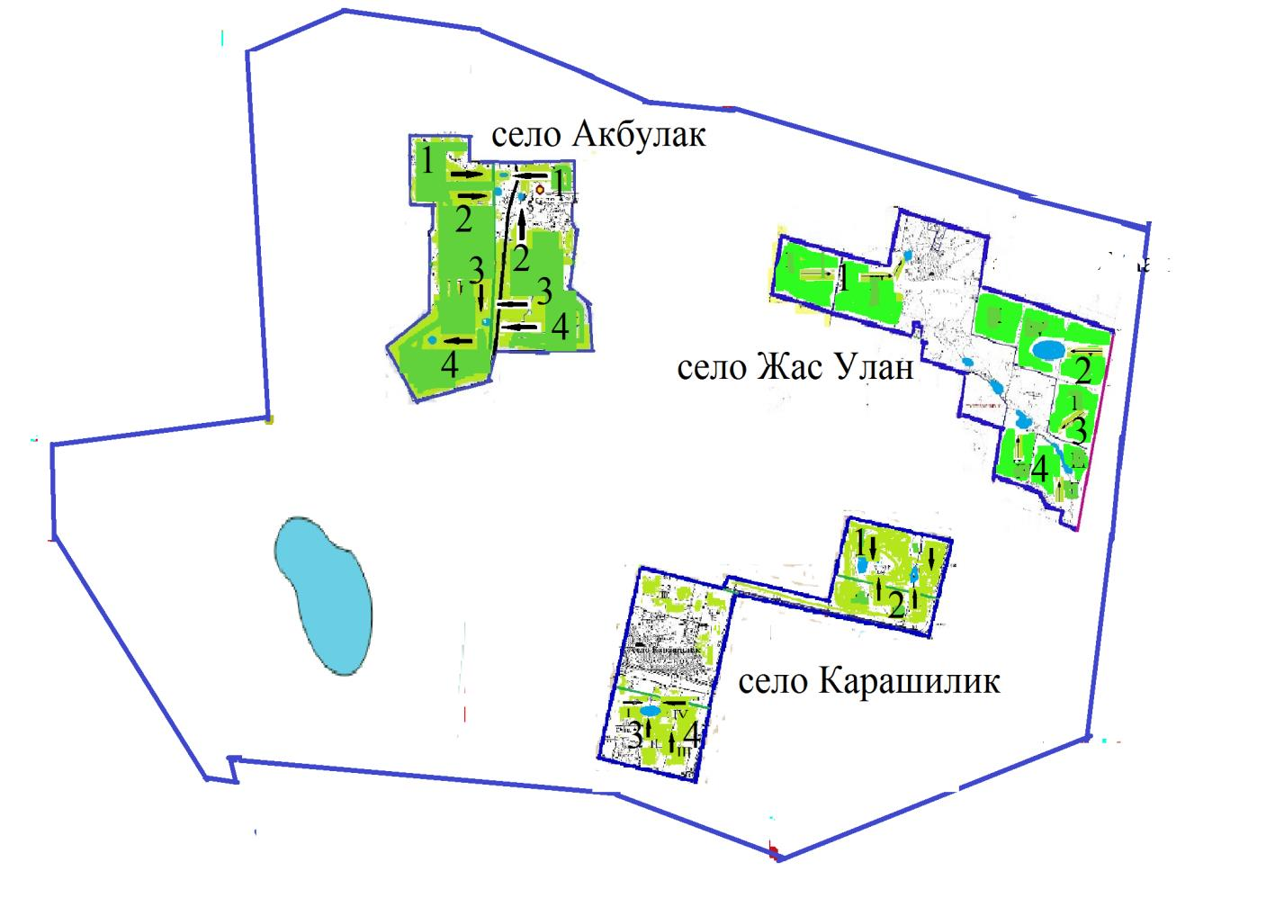

Приложение 9
к постановлению
от 18 июня 2020 года № 165
Схема пастбищеоборотов на основания геоботанического обследования Карасуского сельского округа Уалихановского района

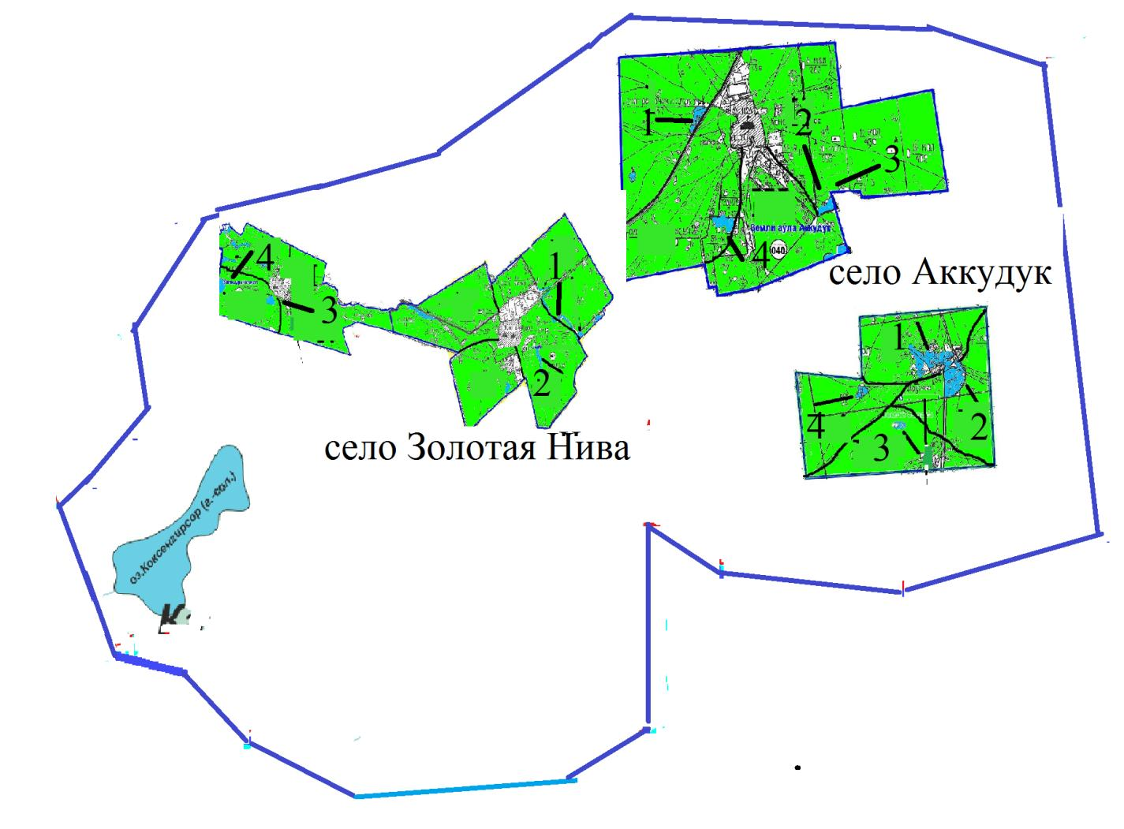

Приложение 10
к постановлению
от 18 июня 2020 года № 165
Схема пастбищеоборотов на основания геоботанического обследования Кайратского сельского округа Уалихановского района

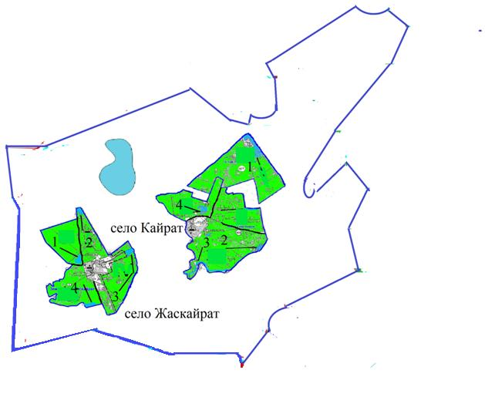

Приложение 11
к постановлению
от 18 июня 2020 года № 165
Схема пастбищеоборотов на основания геоботанического обследования Кулыкольского сельского округа Уалихановского района

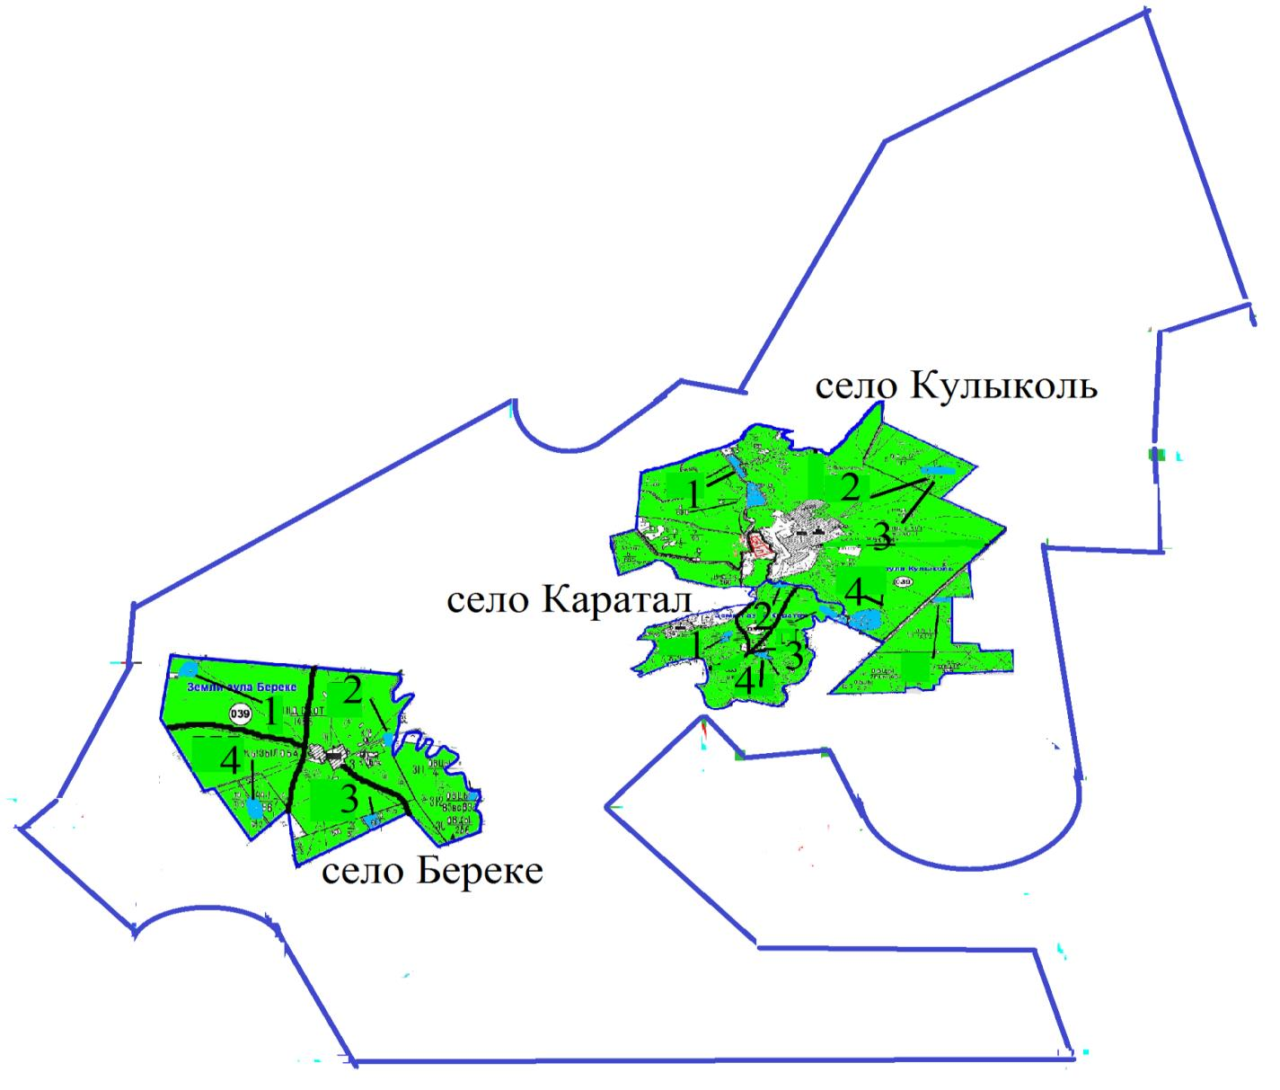

© 2012. РГП на ПХВ «Институт законодательства и правовой информации Республики Казахстан» Министерства юстиции Республики Казахстан

